嵌入式开发外包需求说明书（手办版）（含跨端协作边界）
文档编号：
版本号： V1.0
编制日期： 2026年08月
编制部门： 产品部

责任归属说明
本文档中每个功能模块均标注了责任归属标签，以便外包团队清晰了解自身工作范围及与其他团队的协作边界。责任归属分为以下三类：
标签 | 含义 | 说明
【嵌入式独占】 | 纯嵌入式团队工作 | 由外包嵌入式团队独立完成，不涉及其他团队
【嵌入式+联调】 | 嵌入式与其他端协作 | 嵌入式团队需与其他团队对接接口、联调测试，但具体实现由对方负责
【非嵌入式】 | 非嵌入式团队工作 | 由AI算法团队、后端团队或小程序前端团队负责，嵌入式团队仅需提供数据接口或配合
以下按章节逐模块标注责任归属。

第一章 项目背景
随着公司业务的快速扩展，嵌入式产品线的开发需求持续增长。为优化资源配置、降低研发成本，经公司管理层决策，拟将嵌入式底层驱动开发与硬件适配部分外包给专业团队完成。本文档旨在明确外包范围、功能需求、技术指标及验收标准，确保外包团队能够准确理解并高效交付。
本项目涉及产品——手办式AI助手，与家庭版共享部分硬件平台与基础驱动，但在功能定位、核心卖点和差异化功能上各有侧重。以下需求按”公共模块”与”版本差异化模块”进行划分，便于外包团队分模块并行开发。
手办式AI助手采用”手办外观+基座硬件”的独特形态，手办本身仅为外观展示模型，不包含任何电子元件；基座内集成所有硬件（主板、音频、电池、按键、WiFi、SD卡等），负责全部语音对话能力。产品交互完全通过纯语音完成（麦克风采集+扬声器TTS播放），无屏幕、无UI、无触摸。
【重要说明】 本文档已对各模块的责任归属进行明确标注（见”责任归属说明”章节），外包团队仅需关注标注为【嵌入式独占】和【嵌入式+联调】的模块，标注为【非嵌入式】的模块由其他团队负责，但嵌入式团队需了解相关接口要求以配合联调。

第二章 产品概述

2.2 产品概述
产品定位为”私人数字隐私安全舱”，采用手办外观+基座硬件的独特形态，所有交互通过纯语音对话完成。核心卖点聚焦于高净值人群与年轻职场人群的隐私安全需求。产品强调本地数据完全归个人所有，支持一键导出与一键永久销毁。此外，与家用版共享”一人多机、数据互通、人格同步”全端共有能力，同一AI人格、同一记忆库、同一思维可跨设备同步成长，打造用户终身专属的AI分身矩阵。（详见”2.3 全端共有能力”章节。）

2.3 全端共有能力：一人多机、数据互通、人格同步
【后端+小程序端 + 嵌入式联调】
以下能力为全版本有。主要由后端团队负责，嵌入式团队需配合提供设备端数据接口：
- 同一AI人格： 多设备共享同一AI人格设定。——后端团队负责人格数据管理，嵌入式团队负责读取本地人格配置。
- 同一记忆库： 多设备共享同一记忆数据，跨设备记忆不丢失。——后端团队负责记忆库同步服务，嵌入式团队负责本地记忆缓存。
- 同一思维： 多设备共享同一思维模型，同步成长。——后端团队负责模型更新分发，嵌入式团队负责模型加载。
- 打造用户终身专属的AI分身矩阵： 实现跨设备无缝切换。该能力为全端共有功能，家用版与商务版均支持，不局限于商务版。

第三章 硬件平台要求

3.1 核心硬件清单
序号 | 硬件模块 | 说明
1 | 主板 | 主控芯片，需支持WiFi、音频等外设接口
2 | 麦克风 | 用于语音采集、实时录音
3 | 扬声器（喇叭） | 用于TTS语音播放
4 | 锂电池 | 供能电源，需支持充放电管理
5 | 实体按键 | 机身物理按键，支持短按、长按多档位逻辑识别
6 | Micro-SD卡槽 | 用于本地存储扩展

3.2 外观结构设计要求
- 预留手办外观模型卡扣/磁吸接口，适配不同造型手办模型。
- 基座内部设计：Micro-SD插槽开孔、散热孔、出音孔等结构预留。
- 根据硬件配件（主板、麦克风、喇叭、锂电池、实体按键）实物测绘尺寸，从零设计基座内部腔体、走线槽、电池仓、充电口。
- 基座底部设计防滑垫，确保放置稳定。
- 手办模型可拆卸设计，便于维修和更换外观。

第四章 功能模块需求

4.1 手办基座外观与结构设计
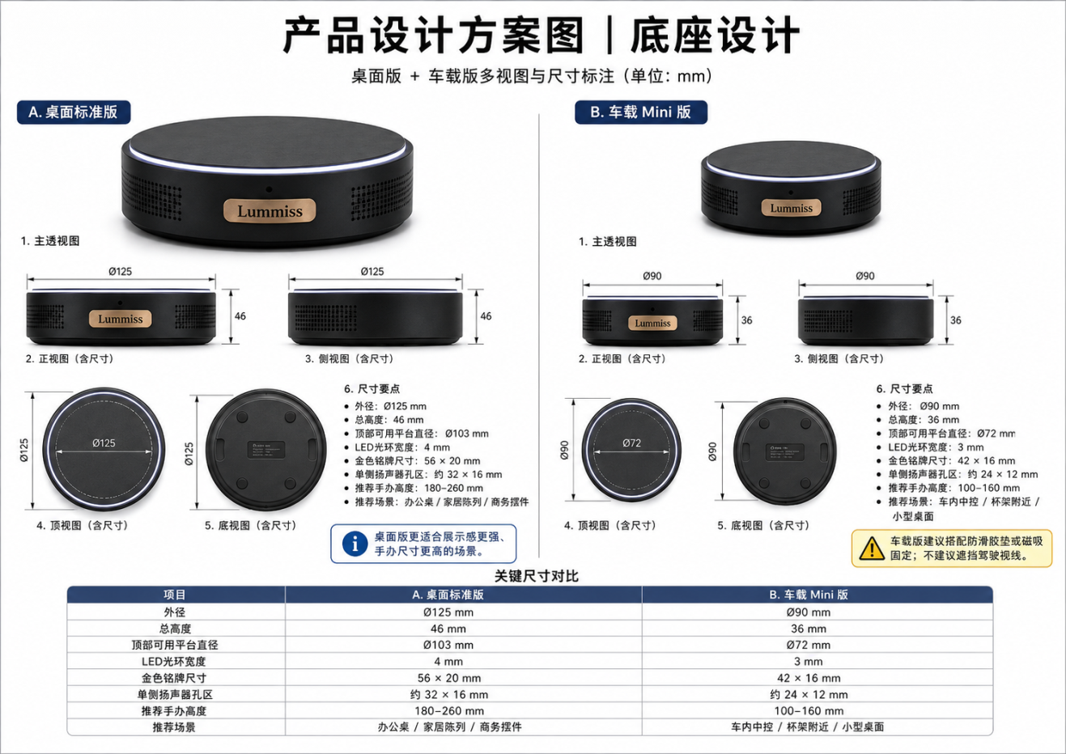

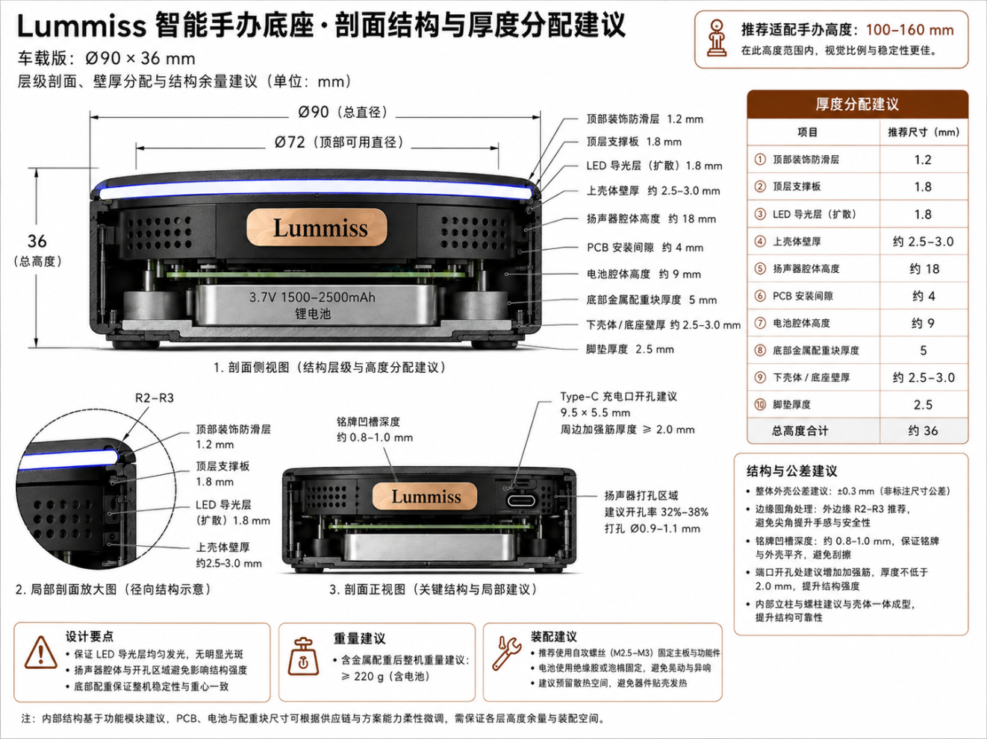
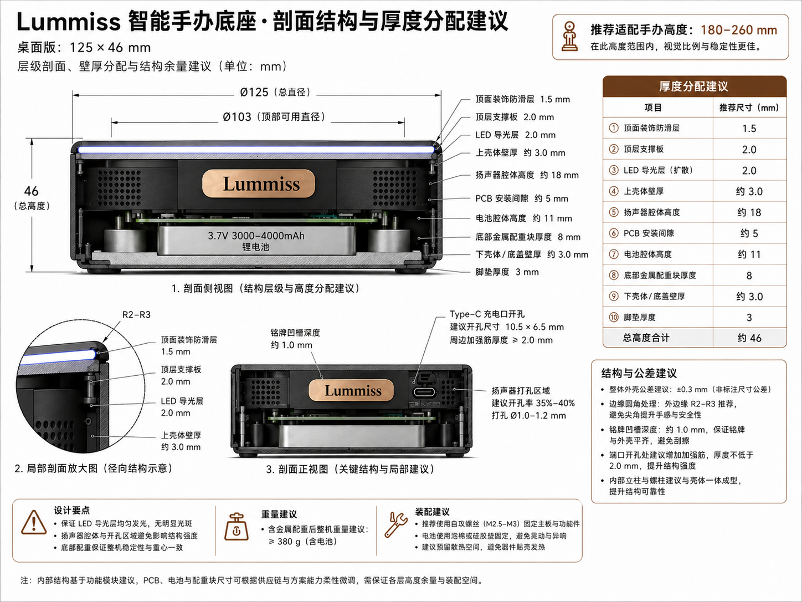

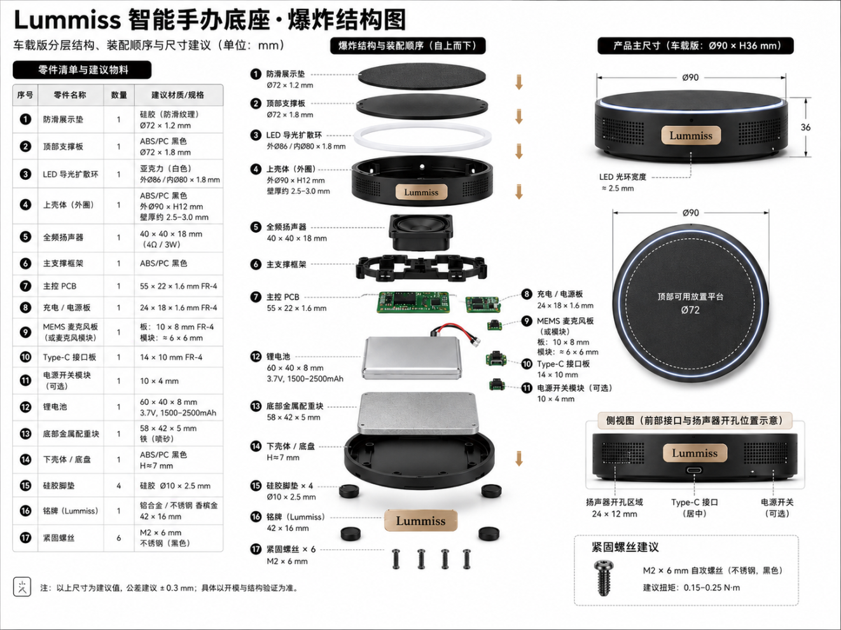
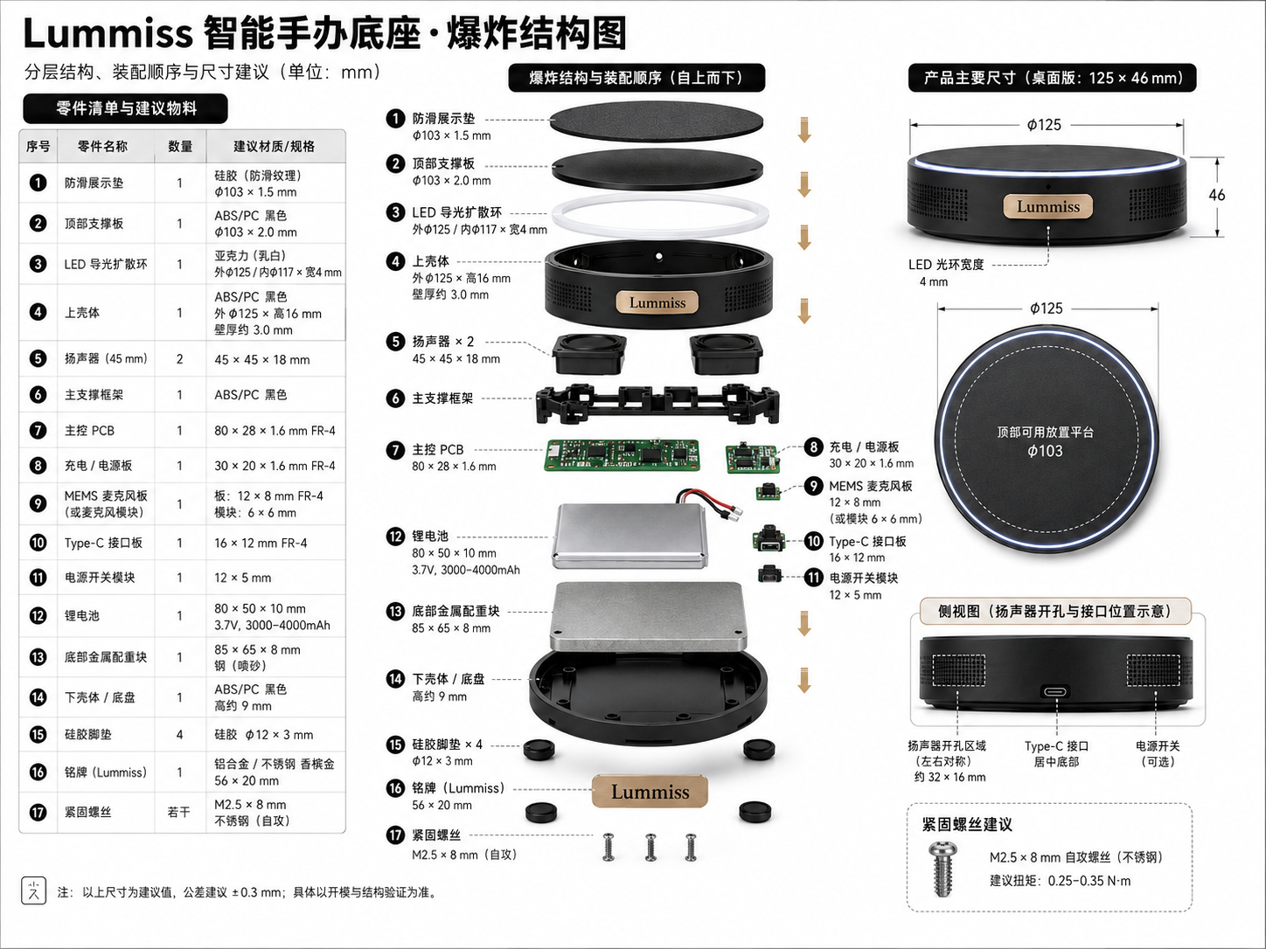
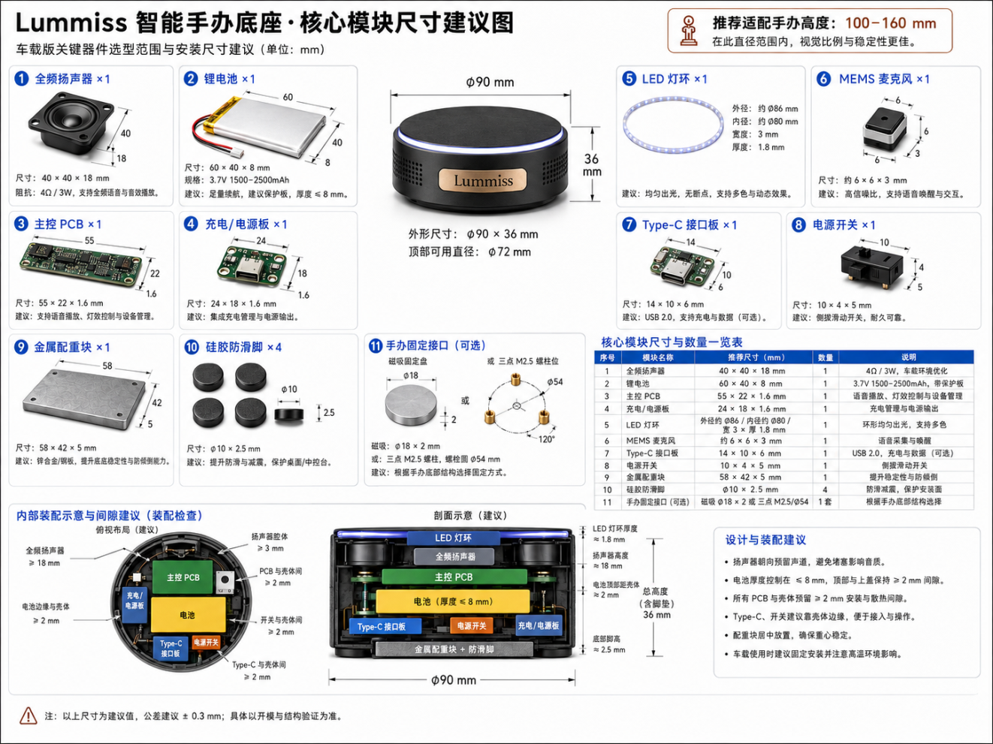
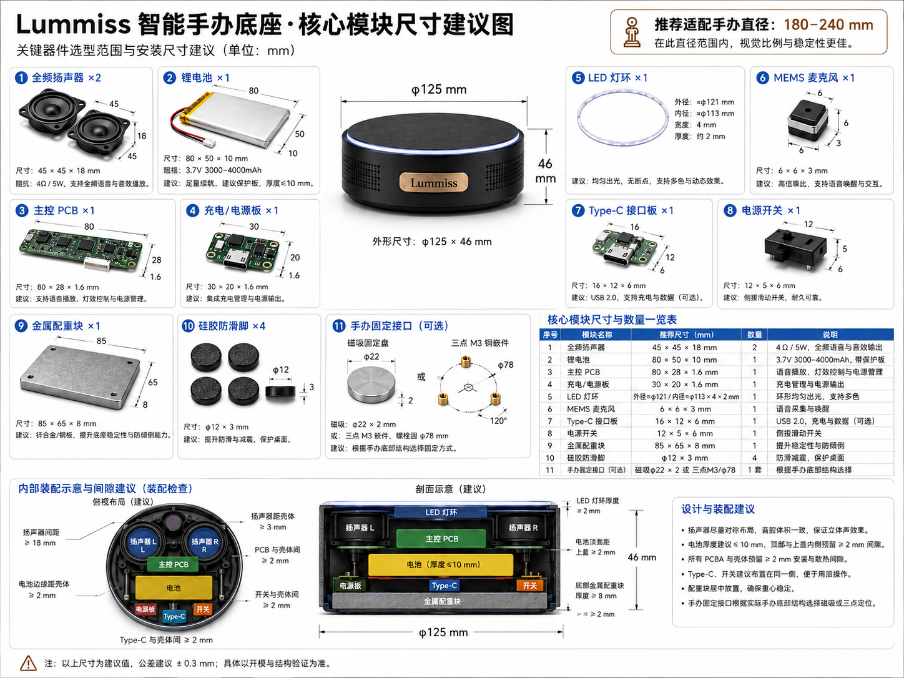

4.2 音频外设驱动

4.2.1 基础音频驱动
【嵌入式独占】
需求描述： 开发麦克风与扬声器的底层驱动。
- 麦克风语音采集： 实时采集环境语音数据；
- 扬声器TTS语音播放： 播放文字转语音（TTS）输出；
- 基础降噪处理： 对采集的语音进行基础降噪处理，提升语音识别准确率。

4.2.2 扩展能力
【嵌入式独占】
- 实时录音功能： 支持持续录音并本地存储；
- 音频数据可被上层AI服务调用进行语音识别。 ——嵌入式团队负责音频数据接口封装，AI团队负责语音识别模型调用。

4.2.3 音频播放功能
【嵌入式独占】
需求描述： 在基础音频驱动之上，扩展音频播放能力，支持本地短音频播放与远程URL拉取音乐播放两种模式。嵌入式团队负责音频播放引擎的开发、短音频资源管理、URL拉取播放逻辑及播放状态管理。
本功能分为两个子模块：本地短音频播放与远程音乐播放。

4.2.3.1 本地短音频播放
【嵌入式独占】
需求描述： 将开机提示音、按键反馈音、报警音等短音频直接烧录至固件中，存储在芯片Flash内，编译时打包进固件，烧录后固化，离线可用、响应快、零延迟。
功能清单：
- 短音频资源管理模块： 管理烧录在固件中的所有短音频资源（WAV/MP3格式），按事件类型分类管理（开机、按键、报警、提示等）；
- 事件触发播放： 支持按事件类型触发对应短音频播放，优先级高于音乐播放；
- 播放中断机制： 当报警音等紧急音频需要播放时，可中断当前正在播放的音乐或提示音，优先播放报警音；
- 短音频格式支持： 至少支持WAV和MP3两种格式，采样率不低于44.1kHz；
- 预置音频内容： 出厂预置开机提示音、按键反馈音、报警音各至少1套，支持后续通过固件升级替换。
验收标准：
- 短音频触发播放延迟不超过50ms；
- 报警音可正确中断当前播放的音乐/提示音；
- 固件烧录后短音频资源完整可用，无损坏或丢失。

4.2.3.2 远程音乐播放（URL拉取模式）
【嵌入式独占】
需求描述： 设备端不预存音乐文件，不烧录音乐内容。云端/小程序下发播放指令（携带音乐文件URL地址），设备收到指令后通过网络从URL拉取音频流并播放。
功能清单：
- 播放指令接收： 接收云端下发的含音乐URL的播放指令，指令格式为JSON，包含cmd、url、volume、loop等字段；
- URL拉取播放： 收到播放指令后，发起HTTP/HTTPS请求从URL拉取音频流，支持边下载边播放（流式播放）；
- 播放控制指令： 支持播放、暂停、停止、音量调节等基础控制指令，设备端需正确响应并执行；
- 播放状态上报： 播放中/暂停/结束/出错等状态需实时上报云端，供小程序展示播放状态；
- 网络异常处理： URL拉取失败时，播放本地预存的兜底提示音，并上报错误状态至云端；
- 缓存策略（可选）： 支持将已播放的音乐缓存至Micro-SD卡，避免重复下载同一URL的音频文件；
- 并发冲突处理： 正在播放音乐时收到报警音，自动暂停音乐并优先播放报警音，报警音播放完毕后自动恢复音乐播放；
- 音频格式支持： 至少支持MP3、WAV、AAC三种常见音频格式的解码输出。
下发指令数据格式示例：
{
"cmd": "play_music",
"source": "network",
"title": "青花瓷",
"artist": "周杰伦",
"url": "https://xxx.com/music/song.mp3",
"volume": 80,
"loop": false
}
验收标准：
- 收到播放指令后，首帧音频播放延迟不超过2秒（首缓冲时间）；
- 播放过程中网络中断超过3秒后自动暂停，网络恢复后支持继续播放或上报错误；
- 播放控制指令（播放/暂停/停止/音量）响应延迟不超过200ms；
- 播放状态上报准确，无遗漏或错误状态；
- 网络异常时兜底提示音可正常播放。

4.2.3.3 音频播放模块责任分工
嵌入式团队负责： 音频播放引擎开发（MP3/WAV/AAC解码）、短音频资源烧录与管理、URL拉取播放逻辑、播放控制指令解析与执行、播放状态上报、播放中断与优先级管理、网络异常处理。
后端团队负责： 音乐文件存储与CDN分发、播放指令下发服务、用户音乐库管理。
小程序端负责： 音乐播放UI展示、用户操作采集与指令下发。
双方联调要求： 嵌入式团队与后端团队需对接播放指令协议格式、状态上报协议格式，联调验证播放/暂停/停止/音量控制/状态上报等全流程功能。

4.3 机身实体按键驱动
【嵌入式独占】
需求描述： 开发机身实体按键驱动，实现多档位按键逻辑识别。
- 短按识别： 区分短按事件，触发预设功能；
- 长按识别： 区分长按事件，触发预设功能；
- 多档位逻辑： 支持短按/长按组合的多档位逻辑识别，不同按键组合触发不同功能。

4.4 WiFi驱动开发
【嵌入式+联调】
需求描述： 开发WiFi驱动，实现设备与云端服务的网络连接与通信。
- WiFi模块驱动： 完成WiFi硬件的初始化、连接、断开等基础驱动开发；
- 设备与Python云端服务建立长连接。 ——嵌入式团队负责客户端连接实现，后端团队负责服务端部署。
- 断网状态下保留本地核心功能（基础语音对话、本地数据存储）；
- 联网后自动同步云端完整AI记忆与高阶交互能力。 ——嵌入式团队负责本地数据缓存与同步触发，后端团队负责云端数据存储与同步服务。

4.5 电源管理驱动
【嵌入式独占】
需求描述： 开发电源管理系统，确保设备稳定供电与续航优化。
- 锂电池充放电管理： 实现锂电池的充放电控制，支持快充/慢充切换；
- 低功耗休眠： 设备空闲时自动进入低功耗休眠模式；
- 剩余电量检测： 实时检测电池电量，低电量时主动提醒用户充电；
- 断电保护： 异常断电时自动保存关键数据，防止数据丢失。

4.6 整机功耗优化
【嵌入式独占】
需求描述： 对整机功耗进行系统性优化，延长续航时长。
- 待机功耗优化： 降低待机状态下的电流消耗；
- 运行功耗优化： 在运动、通信、计算等高负载场景下优化功耗；提供功耗监控接口， 供上层应用查看实时功耗数据。

4.7 基座状态指示功能
【嵌入式独占】
需求描述： 在基座上设计LED指示灯，通过不同颜色和闪烁模式表示设备状态。
- 开机状态： 绿灯常亮；
- 语音交互中： 蓝灯呼吸闪烁；
- 联网状态： 绿灯慢闪；
- 低电量告警： 红灯常亮；
- 充电状态： 橙灯常亮；
- 异常状态： 红灯快闪。
验收标准： 各状态指示灯切换响应延迟不超过100ms，颜色区分明显可辨。

第五章 通信协议要求

5.1 通信协议总览
设备与云端之间的通信需同时支持以下协议，确保不同场景下的通信可靠性与实时性：
协议 | 用途 | 说明 | 责任归属
HTTPS | 常规数据通信 | 设备与服务器之间的常规HTTP请求，用于上传数据、下发配置等 | 嵌入式（客户端）+ 后端（服务端）
WebSocket | 实时双向通信 | 建立长连接，实现设备与服务器之间的实时双向通信 | 嵌入式（客户端）+ 后端（服务端）
MQTT/TCP | 设备云数据透传 | 封装MQTT/TCP通信协议，实现设备与云端的双向数据透传 | 嵌入式（客户端）+ 后端（服务端）

5.2 WebSocket长连接要求
【嵌入式+联调】
嵌入式团队负责WebSocket客户端的实现，后端团队负责WebSocket服务器的部署与维护。双方需对接以下接口规范：
- 设备启动后自动建立WebSocket长连接到云端服务器；
- 支持断线自动重连，重连机制需具备指数退避策略；
- 连接保持心跳检测，超时未响应自动判定断连；
- 支持双向数据透传：云端可下发控制指令，设备可上传传感器数据/语音数据等。

5.3 MQTT/TCP协议要求
【嵌入式+联调】
嵌入式团队负责MQTT/TCP客户端的实现，后端团队负责MQTT Broker的部署与维护。双方需对接以下接口规范：
- 封装MQTT/TCP通信协议，实现设备与云端的双向数据透传；
- 支持QoS 0/1两级服务质量；
- 支持主题订阅与发布，按功能模块划分Topic；
- 消息格式采用JSON，包含消息类型、设备ID、数据载荷等字段。

5.4 通信安全与校验要求
【嵌入式+联调】
需求描述： 为确保设备与云端之间的通信安全，防止数据被窃听、篡改和重放攻击，所有通信链路必须实现以下安全与校验机制。嵌入式团队负责设备端的实现，后端团队负责服务端的对应实现。双方需在联调阶段逐项验证通过。

5.4.1 设备身份认证
每台设备出厂时预置唯一设备ID和密钥（如设备序列号+硬件指纹），密钥不可被逆向提取；
设备建立通信连接时需进行身份认证（如设备注册/认证接口），认证失败的设备应被拒绝接入；
认证令牌需设置有效期，过期后需重新认证或刷新令牌；
连续认证失败达到阈值（如5次）后，设备应锁定连接并上报告警，防止暴力破解。

5.4.2 通信链路加密
所有通信必须启用 TLS/SSL 加密传输；
WebSocket 必须使用 wss:// 协议（而非 ws://）；
MQTT 必须使用 MQTT over TLS（mqtts://）；
HTTPS 必须强制使用 HTTPS（而非 HTTP），TLS 版本不低于 1.2；
设备端需预置受信任的 CA 证书，拒绝连接证书不可信的服务端。

5.4.3 消息完整性校验
通信安全校验： TLS/SSL 连接验证通过，消息签名验证通过，重放攻击防护有效；
设备身份认证： 未认证设备无法建立连接，连续认证失败触发锁定机制；
指令安全： 关键指令需二次确认，指令频率限制生效，指令来源校验通过；
数据上传校验： 数据完整性校验通过，断点续传功能正常，大文件分片上传无异常。

5.4.4 指令安全校验
远程控制指令需校验指令来源合法性，仅接受来自已认证云端的指令；
关键指令（如销毁数据、格式化存储、关闭安全模块）需增加二次确认机制；
指令需设置执行频率限制，防止恶意高频调用（如同一指令间隔不低于1秒）；
设备端需记录所有接收到的指令日志，供审计追溯。

5.4.5 数据上传校验
上传数据需携带设备ID和校验和（Checksum），云端验证数据完整性；
大文件上传（如视频片段）需分片传输并逐片校验；
上传失败需支持断点续传，已上传成功的分片不应重复传输；
上传数据需加密存储，解密密钥不得硬编码在固件中。

5.4.6 异常处理与安全策略
检测到异常通信行为（如高频重连、异常数据量）需触发告警并上报云端；
支持远程吊销设备证书/密钥，被吊销的设备应立即停止所有通信；
设备端需具备安全启动（Secure Boot）能力，防止固件被篡改；
通信链路需实现防中间人攻击（MITM）机制，如证书绑定（Certificate Pinning）。

5.4.7 责任分工说明
嵌入式团队负责： 设备端身份认证实现、TLS/SSL 客户端配置、消息签名/验签、指令校验逻辑、数据加密上传、安全启动实现、异常行为检测与上报。
后端团队负责： 服务端认证服务、密钥管理/轮换、证书颁发与吊销列表（CRL）、消息签名验证、指令频率限制、异常行为分析与告警。
双方联调要求： 在联调测试阶段，需逐项验证上述安全机制是否生效，包括但不限于：TLS 连接验证、消息签名验证、重放攻击防护、指令频率限制、设备吊销测试等。

第六章 基座功能

6.1 本地数据隐私安全
【嵌入式独占】
需求描述： 主打”私人数字隐私安全舱”概念，所有数据完全归个人所有。
- 本地缓存所有语音对话记录；
- 本地缓存用户所有情绪记录；
- 本地缓存生活工作记忆数据；
- 支持一键导出功能：用户可一键导出全部本地数据；
- 支持一键永久销毁功能：用户可一键永久删除全部本地数据，确保不可恢复。

第七章 交付物与验收标准

7.1 交付物清单
序号 | 交付物 | 说明 | 验收方式
1 | 底层驱动源代码 | 所有硬件驱动的完整源代码，含注释 | 代码审查+编译通过
2 | 驱动程序固件 | 编译好的固件文件（.bin/.hex） | 烧录测试
3 | 硬件接口文档 | 各外设接口的引脚定义、通信协议说明 | 文档审查
4 | 驱动测试报告 | 各模块的测试用例与测试结果 | 测试报告审查+复测
5 | SDK开发包 | 供上层应用调用的SDK/API文档 | 集成测试
6 | 原理图/PCB文件 | 如涉及硬件设计，需提供原理图和PCB文件 | 文件审查
7 | 结构设计方案 | 内部腔体、走线槽、电池仓等结构设计图纸 | 3D模型审查

7.2 验收标准

7.2.1 功能验收
所有驱动模块可正常编译、烧录、运行，无崩溃/死机现象；
音频驱动：语音采集清晰，TTS播放无爆音，降噪效果可感知；
音频播放：本地短音频触发播放延迟不超过50ms，报警音可正确中断音乐播放；远程音乐播放首帧延迟不超过2秒，播放控制响应延迟不超过200ms，网络异常兜底提示音正常播放。
WiFi驱动：连接稳定，断线重连成功率不低于99%；
电源管理：休眠电流符合规格，电量检测误差小于5%；
通信协议：HTTPS/WebSocket/MQTT连接稳定，消息收发正常。

7.2.2 性能验收
1. 整机待机功耗不超过规格要求；
2. 连续运行72小时无异常（稳定性测试）；
3. 温度测试：连续运行2小时后，主板温度不超过85度。

7.2.3 文档验收
1. 代码注释覆盖率不低于30%；
2. 接口文档完整，包含所有API的参数说明、返回值说明、错误码说明；
3. 测试报告包含完整的测试用例、测试步骤、测试结果。

第八章 其他约定

8.1 开发周期
具体开发周期由双方另行协商确定，并在合同中明确各阶段里程碑与交付节点。

8.2 技术支持
外包团队需提供不少于3个月的技术支持期，支持期内负责修复驱动层面的Bug及配合联调。

8.3 知识产权
本项目产生的所有代码、文档、设计方案的知识产权归甲方（我方）所有。外包团队不得将相关代码用于其他项目。

8.4 保密要求
外包团队需签署保密协议，不得向第三方披露本项目的技术细节、产品方案及商业信息。

第九章 跨端协作边界总览
本章以总览表格形式汇总所有模块的责任归属，便于外包团队快速定位自身工作范围。
模块 | 子功能 | 责任归属 | 协作说明
音频驱动 | 语音采集/TTS播放/降噪 | 【嵌入式独占】 | 无
音频扩展 | 实时录音/AI调用 | 【嵌入式独占+AI联调】 | 嵌入式提供音频数据接口
音频播放-短音频 | 本地提示音/开机音/报警音 | 【嵌入式独占】 | 短音频烧录至固件Flash，事件触发播放
音频播放-音乐 | URL拉取播放/控制/状态上报 | 【嵌入式独占】 | 设备端接收URL指令拉取播放，后端负责音乐文件存储与CDN
实体按键驱动 | 短按/长按/组合键 | 【嵌入式独占】 | 无
WiFi驱动 | 网络连接/长连接 | 【嵌入式+后端联调】 | 嵌入式客户端+后端服务端
电源管理 | 充放电/休眠/电量检测 | 【嵌入式独占】 | 无
功耗优化 | 待机/运行功耗优化 | 【嵌入式独占】 | 无
基座状态指示 | LED状态灯 | 【嵌入式独占】 | 无
通信协议 | HTTPS/WebSocket/MQTT | 【嵌入式+后端联调】 | 嵌入式客户端+后端服务端
数据隐私 | 本地缓存/导出/销毁 | 【嵌入式独占】 | 无
全端-一人多机数据互通 | 人格/记忆/思维同步 | 【后端+小程序端+嵌入式联调】 | 全端共有功能，后端负责同步服务，嵌入式负责本地缓存
离线能力 | 断网基础功能 | 【嵌入式独占+AI联调】 | 嵌入式负责本地功能，AI负责本地模型
通信安全校验 | 身份认证/加密/签名/指令校验 | 【嵌入式+后端联调】 | 嵌入式实现客户端安全机制，后端实现服务端验证服务

协作接口规范
嵌入式团队需对外提供以下标准化接口，供其他团队调用：
音频接口：麦克风语音采集/扬声器TTS播放/降噪/实时录音/短音频播放/远程音乐播放控制。

